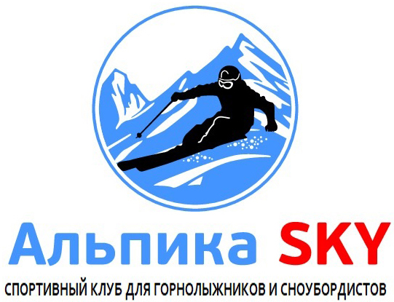
www.alpikasky.ru | www.ski-school.ru

г. Москва
15 - 17 мая 2018г.

ПРАКТИЧЕСКИЙ СЕМИНАР.

«Круглогодичная тренировка горнолыжников с использованием тренажера-симулятора»

Приглашаются:
Инструкторы по горным лыжам и сноубордингу

Организатор: Спортивный клуб «АЛЬПИКА SKY»

Соорганизаторы: Учебный Центр Федерации горнолыжного спорта и сноуборда России.

- Федеральное государственное бюджетное учреждение ''Федеральный научно-клинический центр спортивной медицины и реабилитации Федерального медико-биологического агентства''

Место проведения: Москва, мкрн. Северное Чертаново.

Контактный телефон: (495) 369-00-11

Стоимость участия в семинаре, составляет 1 200 рублей.

ПРОГРАММА:
15.04.2018г.
Время | мероприятие | Докладчик | Тема, содержание
11-00 | аккредитация участников
11-30 |  | Данилин В.И. тренер-преподаватель по горным лыжам, эксперт.  Игнатьев В.Е. инструктор методист клуба Альпика SKY | О технике катания на горных лыжах.  Травматизм на склонах
 |  |  | - Начальный уровень обучения техники катания на горных лыжах
 |  |  | Причины и факторы травматизма при катании на горных лыжах.
 |  |  | - Базовый уровень техники катания на горных лыжах.
 |  |  | - Совершенствование техники катания на горных лыжах.
13-00 | обсуждения, вопросы/ответы |  | С использованием тренажера симулятора
13-30 | Подведение итогов первого дня катания

16.04.2018г.
Время | мероприятие | докладчик | Тема, содержание
11-15 | сбор участников
11-30 |  | Доктор медицинских наук, профессор Долгов И. М. | Современные инновационные методы диагностики нагрузок
 |  |  | - Виды травматизма, возрастная корреляция.
 |  |  | - Индивидуальная коррекция тренировочных программ.
13-00 | обсуждения, вопросы/ответы |  | С использованием тренажера симулятора
13-15 | перерыв
13-30 | Мастер – класс с использованием горнолыжных тренажеров и тренажера-симулятора SKYTECHSPORT и SKI-PRO. | Саховаров В.  Игнатьев В.
15-00 | Подведение итогов

17.04.2018г.
Время | мероприятие | докладчик | Тема, содержание
11-15 | сбор участников
11-30 |  | Данилин В.И.  Игнатьев В.Е.  Саховаров В.А. | Особенности тренировочного процесса в межсезонье на горнолыжных тренажерах и тренажере - симуляторе
 |  |  | Анализ использования тренажеров в тренировочном процессе спортсменов и любителей.
13-00 | обсуждения, вопросы/ответы |  | С использованием тренажера симулятора
13-15 | перерыв
13-30 |  | Саховаров В.  Игнатьев В. | Мастер – класс с применением тренажеров-симуляторов SKYTECHSPORT и SKI-PRO.
15-00 | Подведение итога семинара

Участие в семинаре по предварительной записи, количество участников ограничено в веду ограниченного помещения.
Телефон: +7 (495) 369-00-11
Эл адрес: ALPIKA SKY <info@alpikasky.ru>

